ERP采购11784申请技术要求
行号：1
物资名称：T型热压焊制异径三通
原生产厂家：天津金鼎管道有限公司
规格型号：主管a，b: φ1067x25.4，支管c: ID622x23L1=L2=700， H=800 ；设计压力3.91MPA,设计温度467.6℃；
材质：主管A691 1-1/4CrCL22，支管A691 2-1/4。

一、供货清单及加工图
1.1 供货清单

名称 | 管道尺寸 mm | 压力MPa | 温度  ℃ | 材质 | 数量 | 型式 | 要求 | 示意图
T型热压焊制异径三通 | 主管a，b:  φ1067x25.4，  支管c: ID622x23  L1=L2=700， H=800 | 3.91 | 467.6 | 主管：A691 1-1/4CrCL22  支管：A691 2-1/4 | 1 | 焊制 | 应力增强系数≤2

1.2.加工图

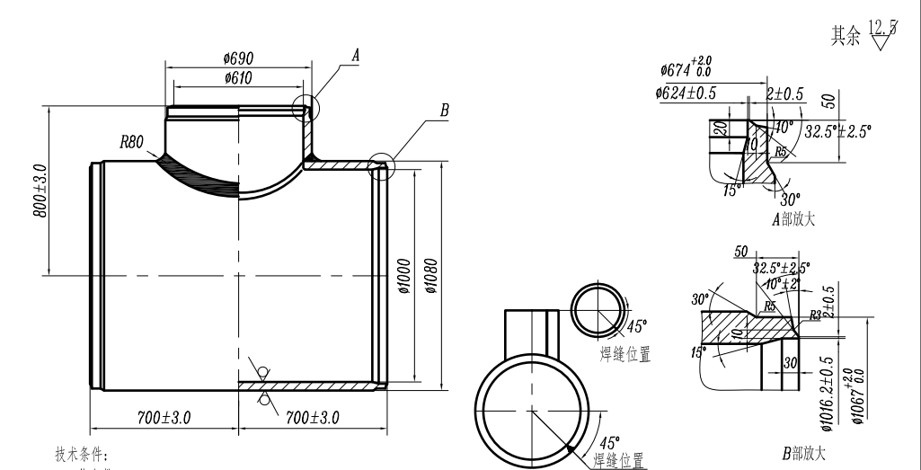

二、技术要求
2.1对采购厂家进行明确：1）天津金鼎管道有限公司，2）华电重工股份有限公司。
2.2 原材料必须为进口品牌，提供进口材料应有原产地证明材料、原产地出关证明和海关报关单。报价方必须对原材料进行质量检测，提供检测报告。
2.3 根据国家要求再热蒸汽管件更换后需要向当地质监局办理项目告知并申请监督检验，因此供货方必须提供以下资料：锅炉部件制造监督检验证书、产品质量证明书、硬度检验、光谱检验、金相组织检验。（材料到达合同约定的交货地点之后十日内），以上均为原件，其他资料要求详见DLT438-2016火力发电厂金属技术监督规程。否则采购人有权拒收且拒付该项目任何费用。
2.4焊制三通焊接应符合ASME的规定进行。焊制三通端面不圆度应当在1%以内，且不大于3mm。支管垂直度偏差应不大于支管高度的1%，且不得大于3mm。各端面垂直度偏差值应不大于该钢管外径的1%，且不得大于3mm。不对称度的允许值为主管外径的3%，且不得大于10mm。焊制三通的全部焊缝均应进行外观检查，然后进行无损检测和热处理后硬度检查。焊制三通全部焊缝均经无损检测（超声或射线）合格时，可以不做水压试验。若做水压试验，试验压力按设计压力的1.5倍进行应保压30分钟无压降且不得有渗漏。焊制三通的其它技术要求可参照DL/T 695-2014《电站钢制对焊管件》。三通各分支长度应满足端面焊口现场热处理要求。报价方委托有资质的专业机构对焊缝进行金属检测，并提供检测报告。
2.5焊接管件需要按照焊接工艺评定的工艺或DL/T 869-2021《火力发电厂焊接技术规程》或美国标准ASME B31.1《Power Piping》的规定。焊后热处理应有记录曲线和热处理报告。
2.6 壁厚不均匀性必须符合ASME、EN10216-2、GB5310标准的要求。
2.7 化学成份分别符合ASTM A335/ASME SA335、A691/A387、EN10216-2及GB5310标准的规定，并提供材料质量证明书。
2.8 热处理方式：为保证三通具有推荐的高温性能，热处理制度应填在质量证明书中，其它材质的热处理按相应的标准进行。
2.9 机械性能：机械性能应分别符合ASTM A335/ASME SA335、A672/A691及EN10216-2及GB5310。
2.10 高温性能：报价方应提供各种材料的高温性能数据，包括线性膨胀系数表、弹性模量表。许用应力应满足附表的要求。报价方供货材料的性能应满足ASME及 EN、GB标准的要求。
2.11表面质量
三通内外表面不允许有裂纹，折叠，轧折，结疤，离层，发纹和其他对三通有害的缺陷。如有缺陷应完全清除掉，清除深度不得超过公称壁厚的负偏差，其清理处的实际壁厚不得小于壁厚所允许的最小值。在三通的内外表面上，允许存在的缺陷尺寸不应超过相应标准中的有关规定，否则予以拒收。三通的内外表面的氧化皮应清除掉，并进行防腐处理，防腐处理不应影响肉眼外观检验，并可清除。
2.12 三通在出厂之前，应对其进行清理。所有杂物，如金属碎片、铁屑、焊渣、碎布和一切其它异物都应从各部件内清除。一切氧化皮、锈、油、标记笔迹或油漆标记及其它有害物质都应从所有内外表面上除掉。
2.13包装、运输与储存
报价方所供设备均应按照国家及行业标准和有关规定进行包装、运输与储存。
设备出厂发运时，应根据其结构的刚度及装卸要求，采取必要的包装加强措施，以保证部件不变形和损坏，如发生变形由报价方负责在现场免费修复。
2.14 管件的坡口必须满足《火力发电厂汽水管道设计技术规定》DL/T5054-2016有关条文要求，坡口型式为U型，保证与相连接的管道具有相同尺寸的坡口。管件的坡口加工由报价方在自身工厂内完成。
三、验收条件
报价方所供产品必须满足以上全部技术要求，如不满足采购方有权拒绝接收，若发现所供资料有造假行为，直接拉入黑名单，产品必须经采购方验收合格后才能启动结算流程。
- 供货及质保要求
4.1、要求在2024年04月30日前完成供货。
4.2、质保期为12个月，质保期内若发生因报价方产品质量问题引起的焊缝或母材开裂等缺陷，报价方必须免费更换同型号新产品，并承担造成的全部损失。

五、 标准与规范（不限于此）
以上列出的仅为通用标准（且不限于此），如在制作前有新版本的更高的标准规范发行，按最新版本的更高的标准规范执行。
国内部分：
- TSG 07-2019 特种设备生产和充装单位许可规则
- TSG 11-2020 锅炉安全技术规程
- TSG D7006-2020 压力管道监督检验规则
- GB/T 222-2006 钢的成品化学成分允许偏差
- GB/T 713-2014 锅炉和压力容器用钢板
- GB/T 5777-2019 无缝和焊接（埋弧焊除外）钢管纵向和/或横向缺欠的全圆周自动超声检测
- GB/T 3323.1-2019 焊缝无损检测 射线检测 第1部分：X和伽玛射线的胶片技术
- GB/T 3323.2-2019 焊缝无损检测 射线检测 第2部分：使用数字化探测器的X和伽玛射线技术
- GB/T 10561-2005 钢中非金属夹杂物含量的测定－标准评级图显微检验法
- DL/T 820.1～820.4 管道焊接接头超声波检验技术规程
- GB/T 150.1～150.4-2011 压力容器
- GB/T 5310-2017 高压锅炉用无缝钢管
- GB/T 13298-2015 金属显微组织检验方法
- GB/T 13793-2016 直缝电焊钢管
- GB/T 32970-2016 高温高压管道用直缝埋弧焊接钢管
- DL/T 2361-2021 电站汽水管道用直缝电熔焊钢管
- GB/T 228.1-2010 金属材料 拉伸试验 第1部分：室温试验方法
- GB/T 229-2020 金属材料 夏比摆锤冲击试验方法
- GB/T 12459-2017 钢制对焊管件 类型与参数
- GB/T 13401-2017 钢制对焊管件 技术规范
- GB/T 14383-2021 锻制承插焊和螺纹管件
- NB/T 10939 锅炉用材料入厂验收规则
- GB/T 223（所有部分） 钢铁及合金化学分析方法
- GB/T 11345-2013 焊缝无损检测 超声检测 技术、检测等级和评定
- GB/T 12467.1～12467.5-2009 金属材料熔焊质量要求
- GB/T 15822.1～15822.5-2005 无损检测 磁粉检测
- GB/T 17116.1-2018 管道支吊架 第1部分：技术规范
- GB/T 17116.2-2018 管道支吊架 第2部分：管道连接部件
- GB/T 230-2018 金属材料 洛氏硬度试验
- GB/T 231.1～231.4 金属材料 布氏硬度试验
- GB/T 232-2010 金属材料 弯曲试验方法
- GB/T 4340.1～4340.4 金属材料 维氏硬度试验
- GB/T 20878-2009 不锈钢和耐热钢 牌号及化学成分
- GB/T 16923-2008 钢件的正火与退火
- GB/T 25135-2010 锻造工艺质量控制规范
- GB/T 23576-2009 抛喷丸设备 通用技术条件

